Anwendungen Magnetismus:  - Kompass  - Spielsachen  - Befestigung  - magnetische Pinnwände, Whiteboards  - Magnetfolien  - Magnethalterungen (Dachschilder auf Autos, …)  - Elektromagnete in der Industrie  - Magnetschwebebahn  - Lasthebemagneten  - Elektromotoren  - Haushaltsgeräte  - Spielzeuge  - Generatoren  - Kraftwerke  - Fahrraddynamo  - Lautsprecher  - Mikrofon  - Elektrische Bauteile  - Magnetkontakte (z.B. Alarmanlagen  - Relais  - elektrische Türklingel  - Magnetresonanz (Medizin) | 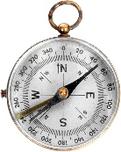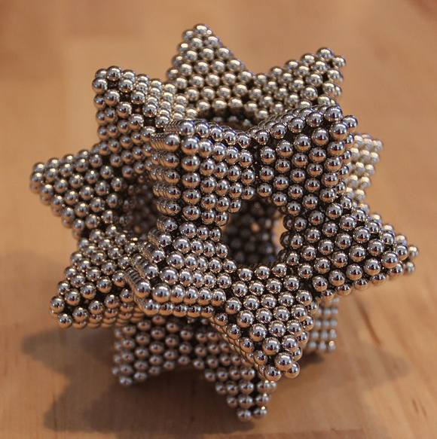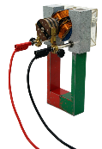  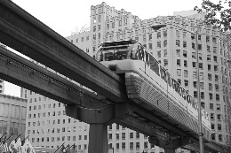  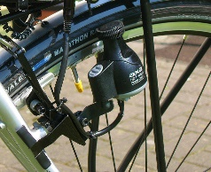  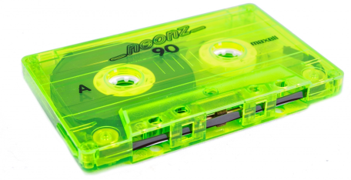  Kompass: lizenziert © Hemera  Motormodell: lizenziert © www.SciencePixel.com  Alle anderen Fotos: Pixabay
2019, www.leichter-unterrichten.com

Anwendungen Magnetismus:  - Kompass  - Spielsachen  - Befestigung  - magnetische Pinnwände, Whiteboards  - Magnetfolien  - Magnethalterungen (Dachschilder auf Autos, …)  - Elektromagnete in der Industrie  - Magnetschwebebahn  - Lasthebemagneten  - Elektromotoren  - Haushaltsgeräte  - Spielzeuge  - Generatoren  - Kraftwerke  - Fahrraddynamo  - Lautsprecher  - Mikrofon  - Elektrische Bauteile  - Magnetkontakte (z.B. Alarmanlagen  - Relais  - elektrische Türklingel  - Magnetresonanz (Medizin) | Kompass: lizenziert © Hemera  Motormodell: lizenziert © www.SciencePixel.com  Alle anderen Fotos: Pixabay
2019, www.leichter-unterrichten.com

